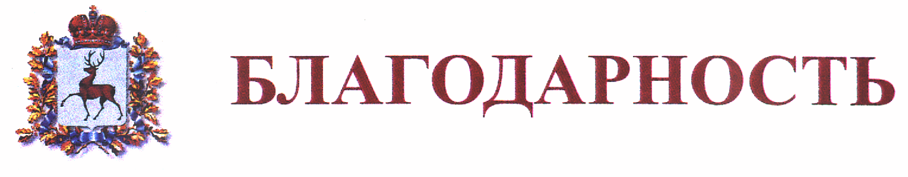
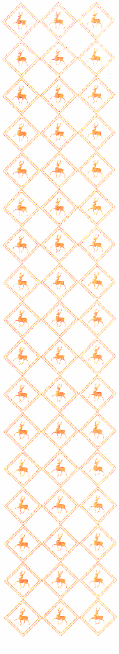
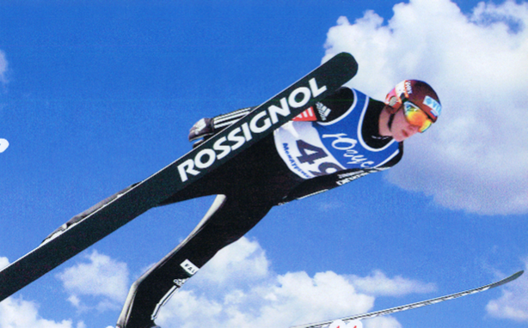

НИЖЕГОРОДСКАЯ ОБЛАСТНАЯ ФЕДЕРАЦИЯ

И ГБОУ ДО НОСШОР ПО ПРЫЖКАМ НА

ЛЫЖАХ С ТРАМПЛИНА И Л/ДВОЕБОРЬЮ

ВЫРАЖАЕТ ОГРОМНУЮ БЛАГОДАРНОСТЬ

ЗАСЛУЖЕННОМУ МАСТЕРУ СПОРТА

ТРЕНЕРУ ПО ПРЫЖКАМ НА ЛЫЖАХ С ТРАМПЛИНА

БОРОВИТИНУ АЛЕКСЕЮ АЛЕКСЕЕВИЧУ

За многолетнюю, успешную работу по развитию прыжков на лыжах с трамплина в Нижегородской области и России. Поздравляем Вас с юбилеем 70 лет со дня Вашего рождения!
Спасибо Вам за Ваш труд!
Желает Вам крепкого здоровья, долгих лет жизни и благополучия!

С УВАЖЕНИЕМ
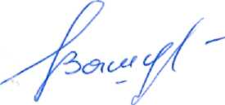
ПРЕЗИДЕНТ ФЕДЕРАЦИИ Е.В. ВАШУРИН

14.02.2024 г.

